

GUÍA RÁPIDA DE OPERACIONES DE LA PLATAFORMA DE “ADMINISTRACIÓN DE BIENES MUEBLES”

“TRANSFERENCIA DE UN BIEN MUEBLE”

Secretaria de Finanzas y Tesorería General del Estado

Gobierno del Estado de Nuevo León

Información General

|  |  |  |  |
| --- | --- | --- | --- |
| Número de Versión | Fecha de Revisión | Revisado por | Cambios Realizados |
| 1.0 | 20-mayo-2024 | INAP | Creación del documento |

Contenido

Objetivo 3

Alcance 3

Usuario 3

TRANSFERENCIAS DE UN BIEN MUEBLE 4

Menú Principal 5

Crear solicitud de Transferencia de un Bien Mueble 6

Carga de Formatos 10

Autorización de la Trasferencia 11

Confirmación de la Transferencia 12

Turnar al Analista Administrativo 14

Confirmación del Proceso Interno de la Transferencia 15

Elaborar Oficio de Respuesta 18

Autorizar Oficio de Respuesta 19

Finalizar el Proceso de Transferencia 21

Información General

Descripción del documento

El documento muestra una guía rápida del proceso de administración de bienes muebles, el cual tiene como objetivo administrar todos los recursos que sean bienes muebles e inmuebles de La Secretaría de Finanzas y Tesorería General del Estado de Nuevo León, para la optimización de los procesos de las áreas correspondientes.

# Objetivo

Lograr que, mediante el presente manual, los usuarios de la Dirección de Patrimonio y sus dependencias puedan consultar el proceso a seguir para la planeación, programación, administración, operación, control y recepción; así como la incorporación, resguardo y baja de los activos fijos que conforman el patrimonio del estado de Nuevo León.

# Alcance

Cumplir con los requerimientos de acuerdo a los procesos que se realicen para la administración de los bienes adquiridos por el estado de Nuevo León de acuerdo al flujo indicado.

# Usuario

Usuarios del área de Dirección de Patrimonio y de las diferentes Dependencias de Gobierno.

# TRANSFERENCIAS DE UN BIEN MUEBLE

# Menú Principal

Para crear la solicitud de transferencia de un bien mueble iniciaremos con el perfil de enlace de dependencia. Al presionar el botón del menú principal se desplegarán las opciones disponibles relacionadas al perfil del usuario

Si pulsa en las opciones del menú “Muebles” se desplegará un submenú “Almacén” elegiremos la opción “Transferencias”.

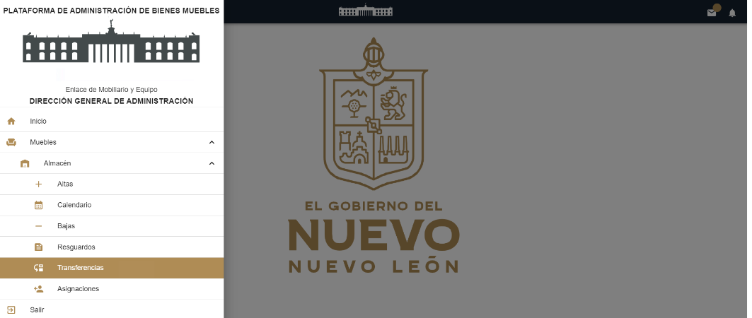

Simbología y botones de funcionalidad de la plataforma

|  |  |
| --- | --- |
| Catálogos | Descripción |
|  | Cargar Archivo: Carga Documentos |
|  | Finalizados: Muestra lista de Procesos terminados |
|  | Botón Cargar Oficios y Formatos |
|  | Trazabilidad: Revisión de estatus en tiempo real |
|  | Factura: Factura del mueble |
|  | Detalle: Muestra información más específica de la solicitud, en otra vista. |
|  | Confirmar: Visto bueno a factura |
|  | Botón Devolver con comentarios |
|  | Botón Turnar a jefatura de inventarios |
|  | Botón Turnar al analista administrativo |
|  | Botón Confirmar Registros |
|  | Botón Autorizar y Firmar |
|  | Buscar por fecha tipo de alta |
|  | Limpiar fechas de tipo de alta |
|  | Calendario |
|  | Botón Nuevo: Inicia proceso de captura de nuevo mueble |
|  | Botón Finalizar y Notificar |
|  | Cancelar: Cancela la solicitud |

# Crear solicitud de Transferencia de un Bien Mueble

Se mostrará la pantalla principal de Transferencias para dar de alta nuevo registro, pulsaremos el botón nuevo.

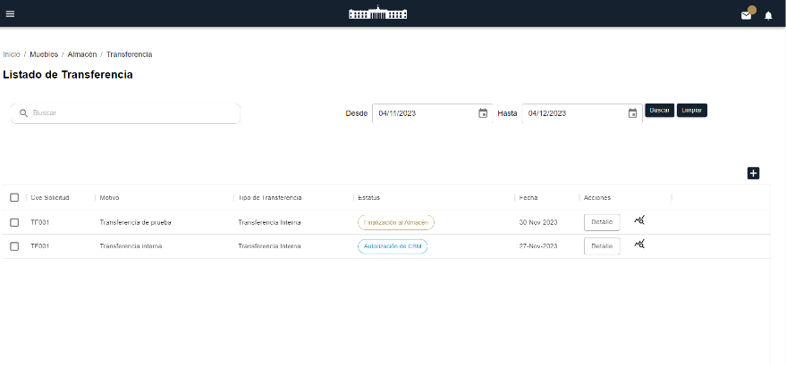

Para iniciar el proceso de captura se deberá llenar el formulario con los datos del bien mueble comenzando con el No. Activo; este número se localiza en el menú resguardos, lista de resguardos “Finalizados”.

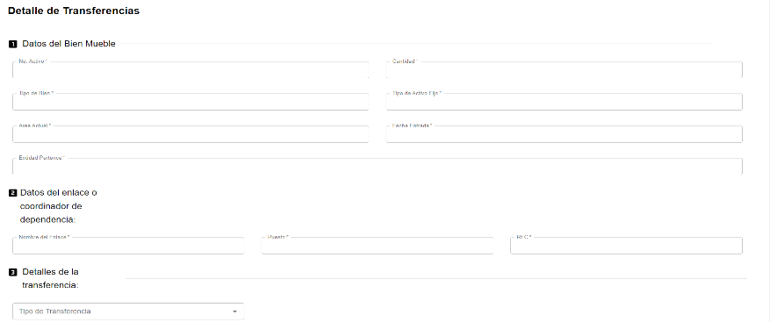

*Nota: Si requiere consultar el “No. De Activo” abra el menú Resguardos.

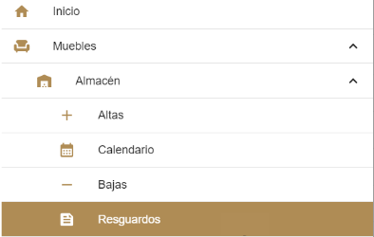

Pulse el botón “Finalizados”

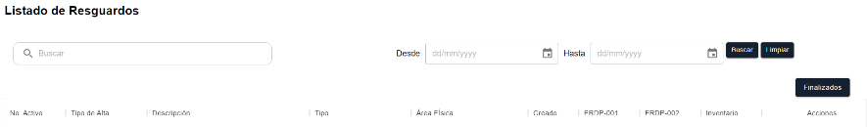

Utilice los filtros y palabras claves para encontrar el No. De Activo

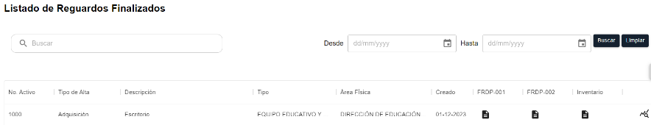

Ingrese el No. de Activo en el formulario de transferencias, se cargará de forma automática la información requerida de los datos del bien mueble al formulario.



En el apartado número 3 del formulario seleccione el “Tipo de Transferencia”.

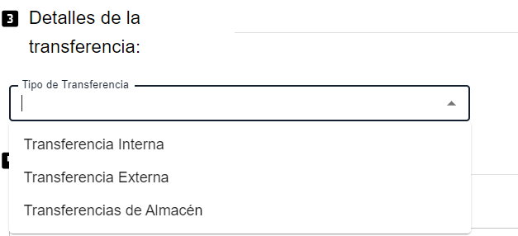

Después de llenar el formulario presionamos el botón “Guardar”.

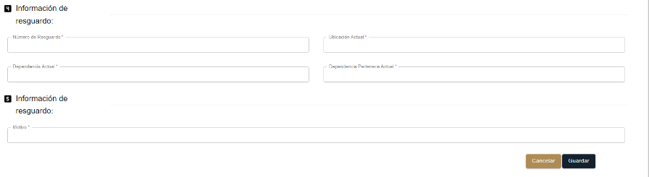

La transferencia se habrá creado con éxito y se podrá descargar los formatos FRDP- 200 y FRDP-400.

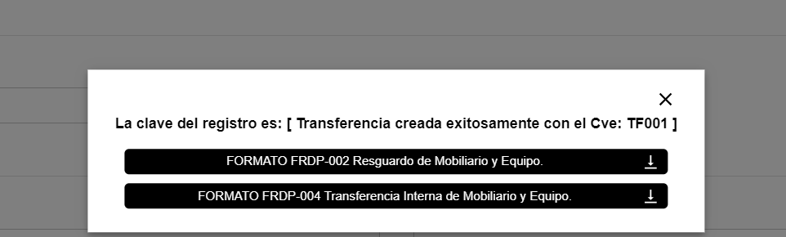

# Carga de Formatos

Para cargar los formatos FRDP- 200 y FRDP-400 daremos clic en “Detalle”.



Nos dirigiremos al apartado 3 Documentos de Soporte y daremos clic en el botón “Cargar Archivos” para subir los formatos.

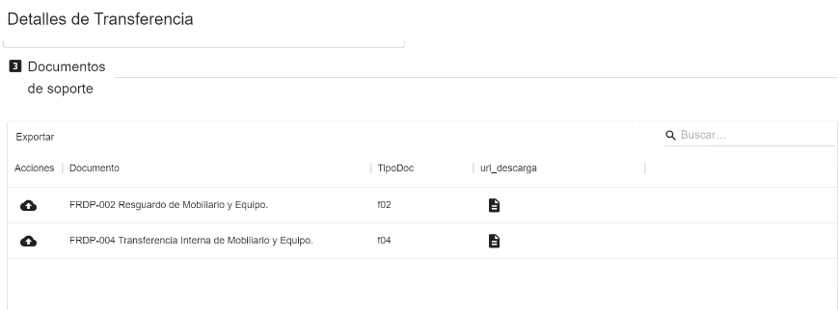

Para finalizar el proceso de carga nos posicionamos en Información de Auditorias pulsando en “Cargar Oficios y Formatos”.

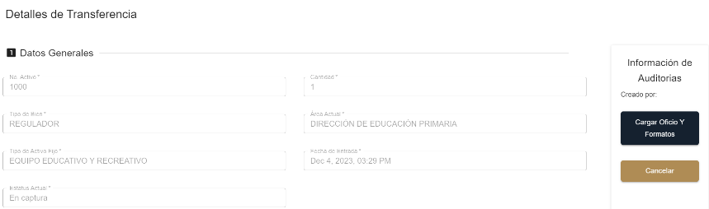

Una vez confirmada la solicitud de carga de oficios el estatus cambiará “En autorización por Dep.”



# Autorización de la Trasferencia

Para autorizar la transferencia iniciamos con el perfil Coordinador de la Dependencia, nos direccionaremos en el menú “Transferencias”.



Se visualizará la pantalla principal de Listados de Transferencia, pulsaremos el botón Detalle.

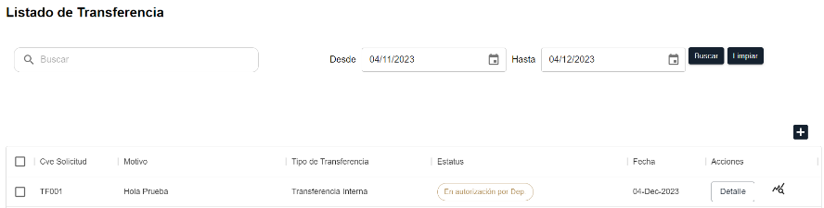

en el apartado de “Información de Auditorias” se podrá confirmar la autorización pulsando “Confirmar”, también se podrá Cancelar y Regresar la solicitud.

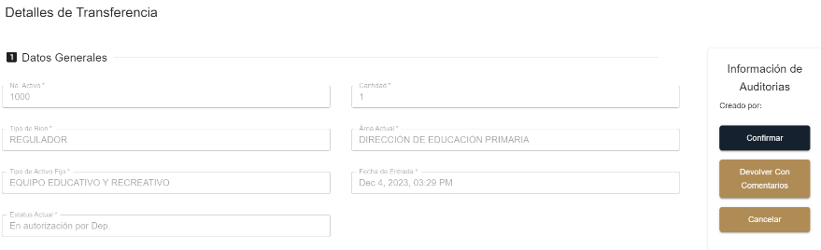

Una vez autorizada la solicitud de transferencia el estatus cambiará a “Revisión por CBM” y estará lista para la siguiente etapa de confinación por parte del Coordinador de Bienes Muebles.



# Confirmación de la Transferencia

Para confirmación de la transferencia iniciamos con el perfil Coordinador de Bienes Muebles, nos direccionaremos en el menú “Transferencias”.



Se visualizará la pantalla principal de Listados de Transferencia pulsaremos el botón Detalle.

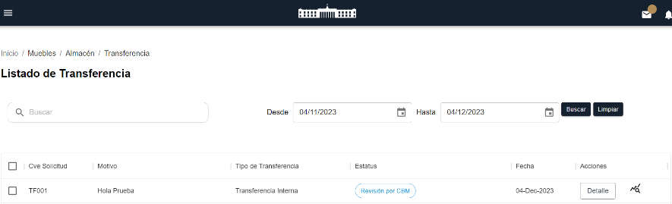

Se podrá confirmar la autorización dando clic en el botón “Turnar a Jefatura de Inventarios”, también se podrá Cancelar la solicitud.

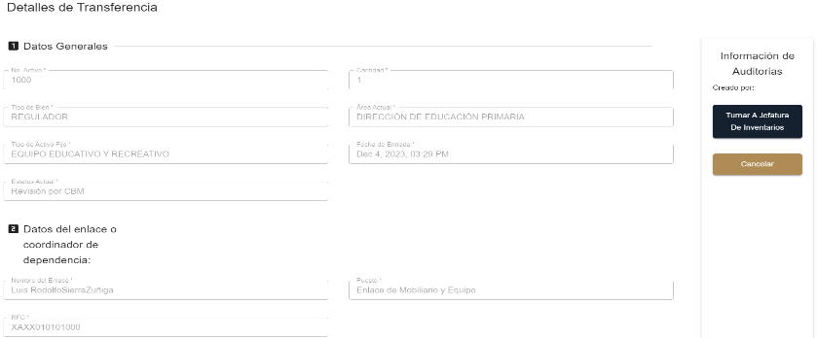Una vez autorizada la solicitud de transferencia el estatus cambiará a “En Captura por Jefatura de Inventarios” y estará lista para la siguiente etapa de “Turnar al Analista Administrativo” por parte de la Jefatura de Inventarios.



# Turnar al Analista Administrativo

Para Turnar la transferencia al Analista Administrativo iniciamos con el perfil de Jefatura de Inventarios y nos direccionaremos en el menú “Transferencias”



Se visualizará la pantalla principal de Listados de Transferencia, pulsaremos el botón Detalle.

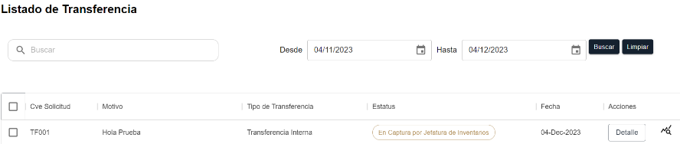

Se podrá confirmar la autorización dando clic en el botón “Turnar al Analista Administrativo” y también se podrá Cancelar la solicitud.

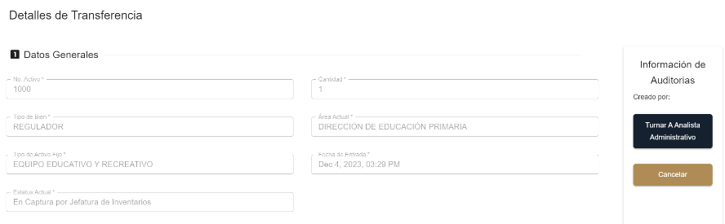

Una vez presionado el botón Turnar al Analista Administrativo la transferencia cambiará de estatus a “Validación y Registro” donde se podrá ver visualizado con el perfil del Analista Administrativo quien continuará con la confirmación del proceso interno.

# Confirmación del Proceso Interno de la Transferencia

Para confirmar el proceso interno de la transferencia iniciamos con el perfil de Analista Administrativo y nos direccionaremos en el menú “Transferencias”.

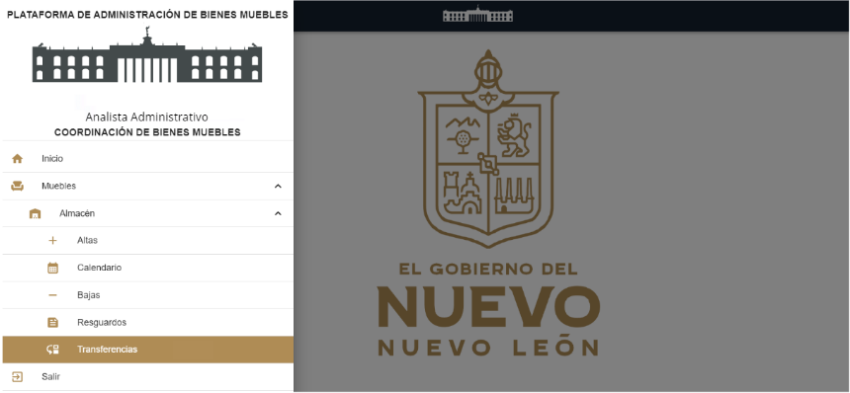

Se visualizará la pantalla principal de Listados de Transferencia de igual forma se podrá percibir el estatus de “Validación y Registro” de la transferencia; pulsaremos el botón “Detalle” para continuar con la confirmación.

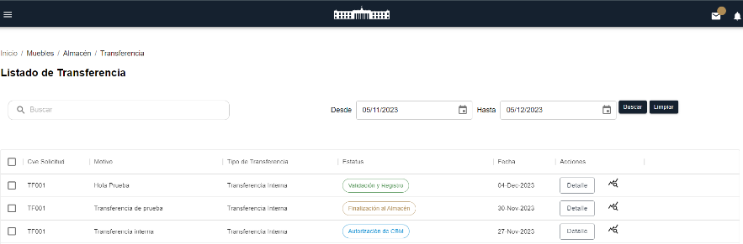Se podrá confirmar el registro del proceso dando clic en el botón “Confirmar Registro” y también se podrá Cancelar la solicitud.

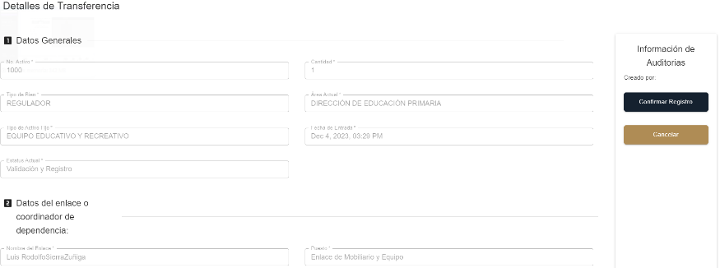

Una vez confirmado el registro de transferencia el estatus cambiará a “Sellado y Retorno” y estará listo para la siguiente etapa donde cargaremos dos documentos de soporte; volveremos a pulsar el botón “Detalle”.



Nos dirigimos al segmento 3 “Documentos de Soporte” donde cargaremos los formatos, estos puedes encontrarlos en el Modulo Resguardos identificando el No. De Activo.

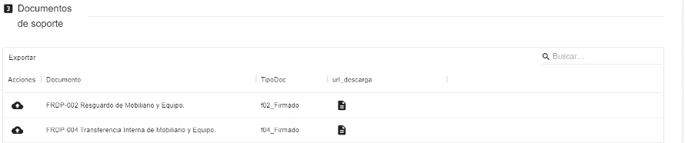

Después de cargar los archivos nos posicionaremos en “Información de Auditorias” donde pulsaremos el botón “Turnar a Jefatura de Inventarios”.

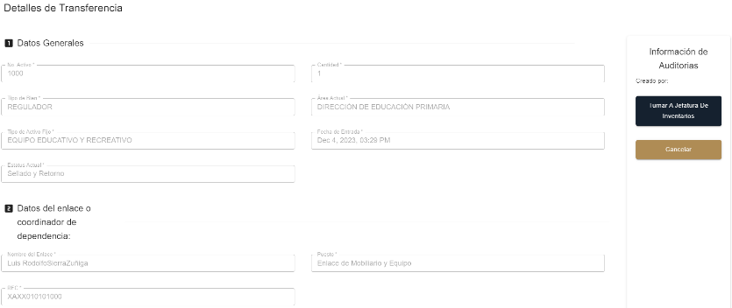

En la pantalla principal del Listado de Transferencia el estatus habrá cambiado a “Archivado y Notificación” y estará listo para elaborar el oficio de respuesta.

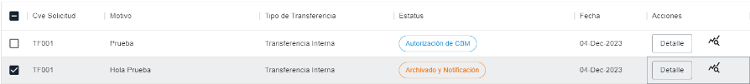

# Elaborar Oficio de Respuesta

Para elaborar el Oficio de Respuesta iniciamos con el perfil de Jefatura de Inventarios y nos direccionaremos en el menú “Transferencias”.



Se visualizará la pantalla principal de Listados de Transferencia, pulsaremos el botón Detalle.

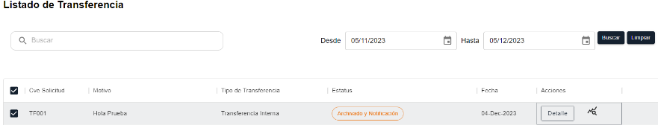

Se podrá elaborar el oficio de respuesta dando clic en el botón “Archivar y Notificar”, también se podrá Cancelar la solicitud si es que así lo requiera.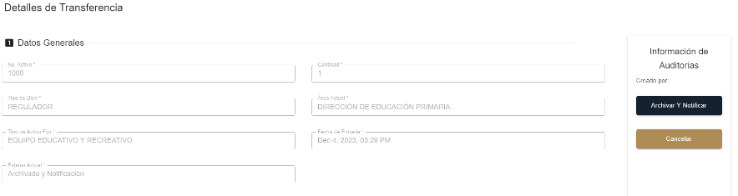

# Autorizar Oficio de Respuesta

Para autorizar el oficio de respuesta iniciamos con el perfil Coordinador de Bienes Muebles y nos direccionaremos en el menú “Transferencias”.



Se visualizará la pantalla principal de Listados de Transferencia, pulsaremos el botón Detalle.

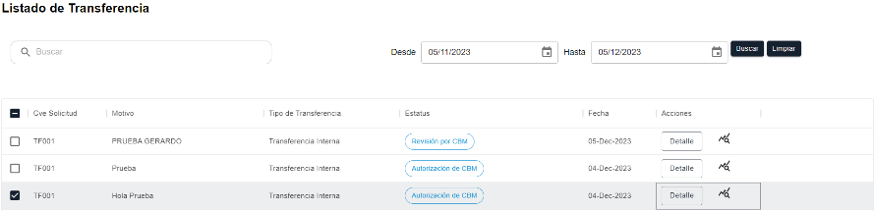

Nos dirigimos al segmento 3 “Documentos de Soporte” donde cargaremos el oficio de contestación.

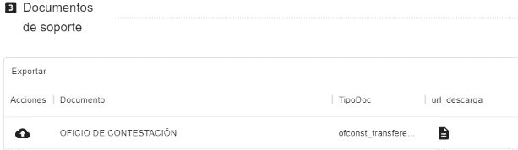

Después de cargar el Oficio de Contestación nos posicionaremos en “Información de Auditorias” donde pulsaremos el botón “Autorizar y Firmar”.

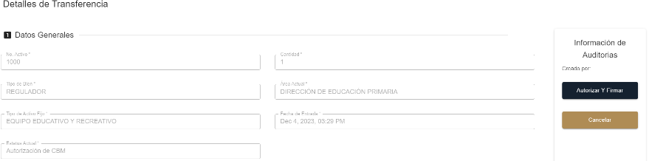

En la pantalla principal del Listado de Transferencia se podrá visualizar el estatus que haya cambiado a “Finalización Interna y Externa” y estará listo para finalizar el proceso de la Transferencia.

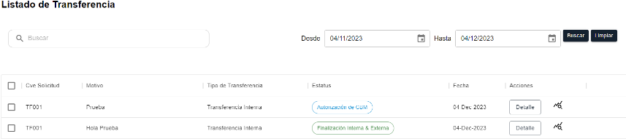

# Finalizar el Proceso de Transferencia

Para Finalizar el Proceso de Transferencia iniciamos con el perfil de Jefatura de Inventarios y nos direccionaremos en el menú “Transferencias”.



Se visualizará la pantalla principal de Listados de Transferencia pulsaremos el botón Detalle.

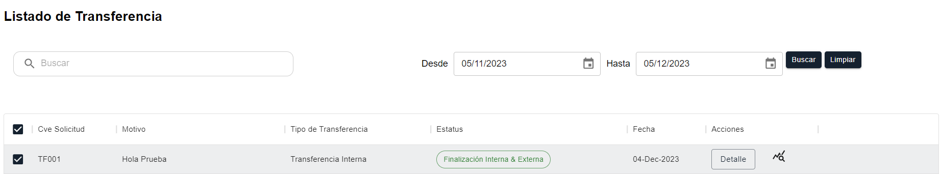

Se podrá Finalizar el Proceso de Transferencia daremos clic en el botón “Firmar y Notificar”.

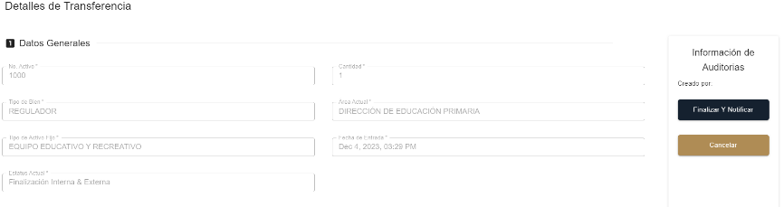

El proceso de transferencia será finalizado y el almacén recibirá una notificación de confirmación del proceso concluido.

